STr-TEKNIK KOMPUTER A
TUGAS 2 - PEMROGRAMAN
EXPRESSION, OPERATOR, OPERAND
& STATEMENT

NAMA
NRP
KELAS
MATA KULIAH
DOSEN
ASSISTEN DOSEN
TANGGAL PRATIKUM
:
:
:
:
:
:
:
Muhammad Aditya Rahmansyah

3226600122

ST.r Tekkom A

Pemrograman

Ir. Sigit Wasista, M.Kom.

Rofiulloh Mu'azin Al-insof, A.Md.

Kamis, 03 September 2026
Disusun Oleh :
PROGRAM STUDI SARJANA TERAPAN TEKNIK KOMPUTER
DEPARTEMEN TEKNIK INFORMATIKA DAN KOMPUTER
POLITEKNIK ELEKTRONIKA NEGERI SURABAYA
2026
Tugas 1 : Konversi Temperatur

Kode :

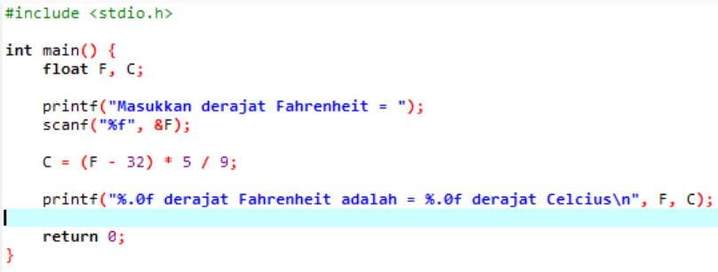

Output :

Tugas 2 : Tingkat Pengerjaan Formula

Kode :

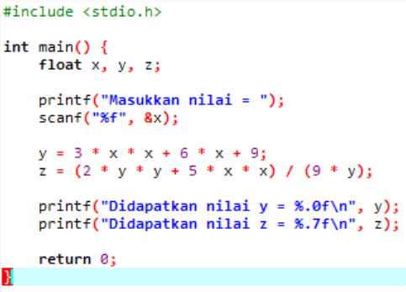

Output :

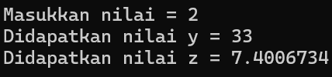

Tugas 3 : Keliling dan luas lingkaran

Kode :

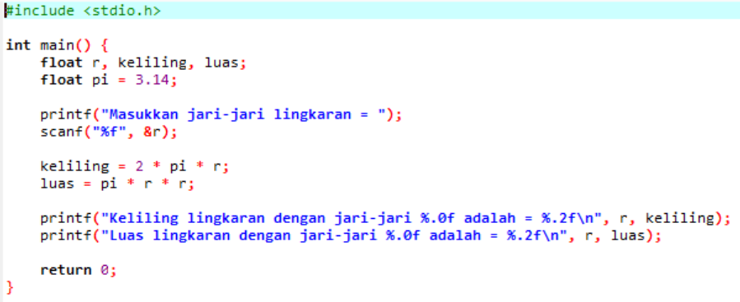

Output :

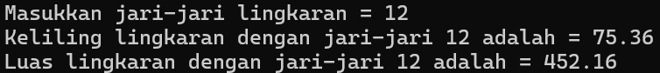

Tugas 4 : Konversi jam ke menit

Kode :

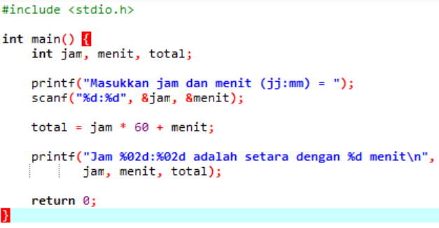

Output :

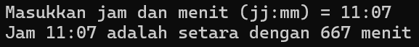

Tugas 5 : Menganalisa program

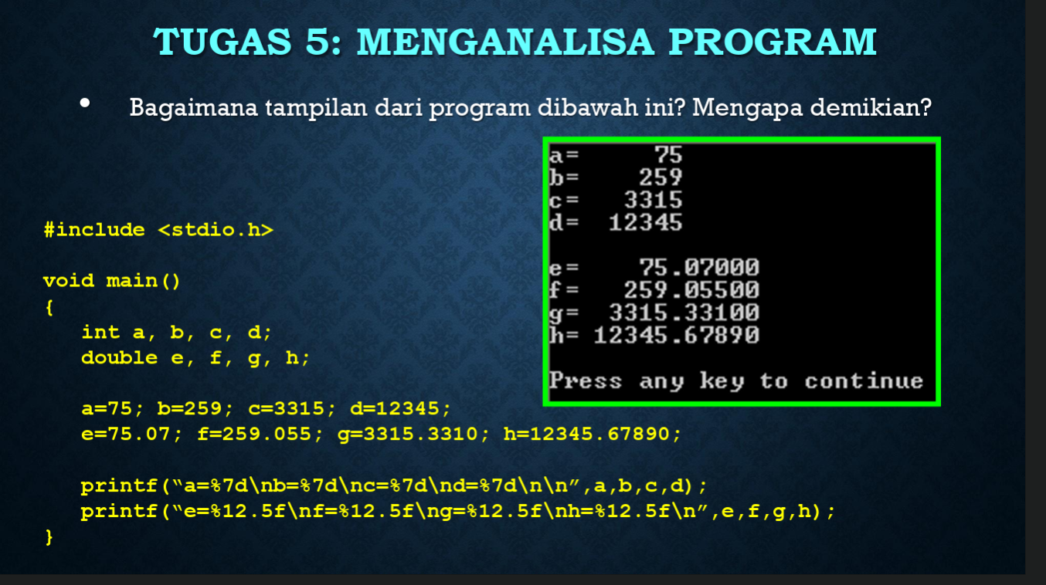

Program ini menampilkan nilai variable int dan double dengan format lebar tertentu. %7d membuat nilai integer memiliki lebar sebanyak 7 karakter dan rata kanan. Sementara %12.5f membuat nilai double memiliki lebar 12 karakter dan 5 angka dibelakang koma. Karena itu, terdapat jarak sebelum angka agar terlihat sejajar.

